# 

# Treinamento:

# Automação de Rotinas Fiscais – Ênfase na EFD ICMS/IPI e EFD Contribuições

Sumário

1 Introdução 4

2 Acessibilidade 5

2.1 Configuração de privilégios de acesso no sistema 5

2.2 Configuração das inclusões, ordens e filtros 5

2.3 Personalização de Colunas e Listagens 6

2.4 Seleção de detalhes e campo 6

2.5 Função dos apelidos nos cadastros 7

3 Configurações Iniciais 7

3.1 Empresa 7

3.2 Estabelecimento 8

4 Cadastros 9

4.1 Cadastros de Mercadorias 9

4.2 Cadastros de Parceiros 10

4.3 Cadastros de Tipos de Documentos Fiscais 11

4.4 Cadastros de Operações Fiscais 12

4.5 Cadastros de Impressoras Fiscais 12

5 Lançamentos 13

5.1 Notas de Entrada 13

5.2 Notas de Saída 16

5.2.1 Normal 16

5.2.2 ECF 16

5.2.3 Fretes 18

6 Assistentes e Facilitadores 18

6.1 Criticar Notas 18

6.2 Juntar Cadastros 19

6.3 Exclusão de Lançamentos Fiscais por Origem 19

6.4 Listagens 20

7 Importação de Dados 20

7.1 Importação de NF de Serviço 20

7.2 Importação de xml 21

7.3 Importação do arquivo Sintegra 21

7.4 Importação do arquivo EFD ICMS/IPI 24

7.5 Importação do arquivo EFD Contribuições 24

8 EFD ICMS/IPI 24

8.1 Exportar SPED fiscal – ICMS/ IPI 24

8.2 Dados informados 25

8.3 Conferência das informações 26

9 EFD Contribuições 27

9.1 Exportar SPED Fiscal – Contribuições 27

9.2 Dados Informados 28

9.3 Conferência das Informações 28

9.4 Configuração dos Grupos e dos Itens PIS/Cofins 29

9.5 Como lançar as retenções 30

9.6 Lançamentos Consolidados das Informações 34

10 Ferramentas de Ajuda e Suporte 37

10.1 BIP - Boletim Informativo Priori 37

10.2 Suporte Remoto 38

10.3 Suporte Alô Priori 38

10.4 Ajuda F1 38

# Introdução

O foco deste curso está voltado para o aperfeiçoamento dos profissionais contábeis usuários do módulo Fiscal. O conhecimento a ser adquirido está inteiramente voltado ao desenvolvimento e melhoramento da metodologia de trabalho no sistema Rumo com o objetivo de facilitar a validação de informações da EFD ICMS/IPI e EFD PIS/Cofins.

Os objetivos do treinamento são:

* Aumentar a produtividade;
* Reduzir falhas operacionais;
* Garantir a veracidade e precisão das informações;
* Capacitar o colaborador para utilizar todos os recursos disponíveis no sistema;
* Conhecer as informações e os métodos de lançamentos da EFD ICMS/IPI e EFD Contribuições.

Os assuntos estão divididos em dez grupos, visando a apresentação do conteúdo de maneira prática e coerente. Serão aqui apresentados os módulos de acessibilidade, configurações iniciais, cadastros para a alimentação dos lançamentos, lançamentos fiscais, assistentes e facilitadores de tarefas, importação de dados, geração e conferência da EFD ICMS/IPI e EFD Contribuições e funções de suporte ao cliente oferecidas pelo Rumo.

* Objetivo Geral: Adicionar conhecimento referente aos procedimentos e rotinas fiscais realizadas pelo sistema Rumo especificamente voltados a geração, validação e conferência das Escriturações Digitais do módulo fiscal, proporcionando maior facilidade e agilidade aos usuários familiarizando-os com as rotinas de cadastros, lançamentos, emissão de relatórios e trabalhos com utilitários em geral no sistema Rumo, bem como nos Programas Validadores.

# Acessibilidade

## Configuração de privilégios de acesso no sistema

Para inserir privilégios no sistema, acesse o menu ***Arquivos*** *>>* ***Privilégios***. Na primeira guia, existem os módulos disponíveis e que podem ser configurados para acesso total, somente leitura ou então, acesso negado. Na próxima guia, ***2-Empresas***, podem ser selecionadas aquelas que realmente devem ser consultadas pelo operador. Os privilégios criam restrições, mas permitem maior segurança nas informações do sistema.

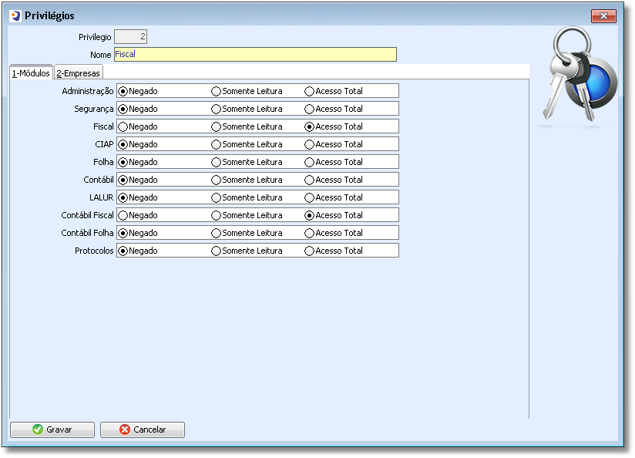

## Configuração das inclusões, ordens e filtros

Para ter acesso as configurações da disposição das informações encontradas em qualquer tela de inclusão de dados do sistema, basta clicar no menu lateral **“Configurar”.** No exemplo seguinte, temos as opções de configurações da tela das notas de saída, sendo possível determinar quanto à inclusão de notas.

## Personalização de Colunas e Listagens

O sistema Rumo permite que os usuários realizem a personalização das informações que desejam verificar em cada uma das colunas, adicionando ou removendo informações e colocando-as em ordem de importância para a consulta. O mesmo pode ser feito na geração de listagens que podem ser geradas diretamente pela tela de cadastros.

A imagem ao lado representa os ícones que estão disponíveis em todas as telas que permitam a personalização de colunas e geração de listagens personalizadas. O primeiro ícone representa a ***personalização das colunas***. Selecionando o mesmo, é possível indicar quais as colunas de dados que devem constar na tela, além disso, pode-se informar a sequência em que deverão estar listados.

O segundo ícone, permite a visualização e/ou exportação de uma listagem com os dados que foram gerados na tela, a exportação pode ser feita em diversos formatos, entre eles Excel e texto.

O último ícone permite a seleção de dados, com base nos já existentes na tela, para a geração de uma nova listagem. A listagem gerada contém a soma dos campos, em caso de totais de valor contábil, ou tributos, por exemplo.

## Seleção de detalhes e campo

Algumas telas disponibilizam a opção “Detalhe”, que permite ao usuário a escolha de quais informações deseja visualizar de maneira detalhada. Abaixo desta opção, localiza-se o “Campo” que define a coluna de seleção, pela qual podem ser aplicados filtros de localização.

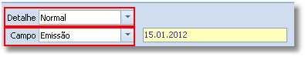

A coluna sobre a qual será aplicado o filtro de localização pode ser selecionada diretamente pela indicação no ***Campo***, ou através de um clique sobre a coluna escolhida.

## Função dos apelidos nos cadastros

Muitos usuários do sistema Rumo, por desconhecerem a funcionalidade do campo ***Apelido***, que consta em todas as telas de cadastro, costumam deixar o campo em branco. No entanto, este campo facilita e agiliza de maneira eficiente o preenchimento de varias informações.

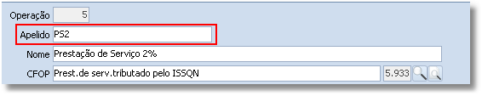

Sempre que necessária a localização de informações para o preenchimento dos campos, o primeiro campo a ser verificado será o Apelido, desta maneira, se cada item cadastrado possuir um apelido diferente, devidamente relacionado com o nome, o trabalho de localização se torna prático e rápido.

# Configurações Iniciais

## Empresa

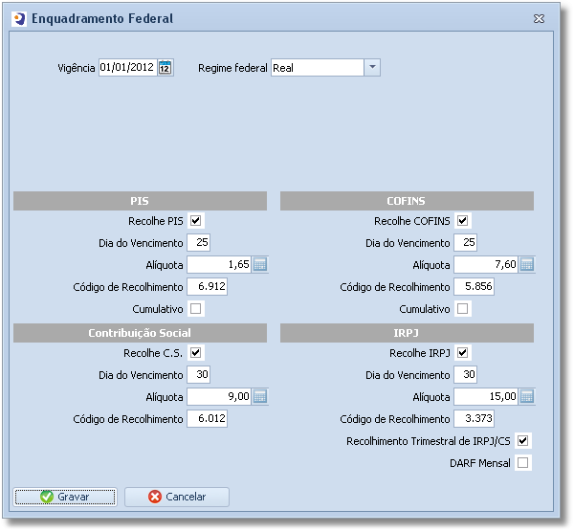O registro de empresas não é o estabelecimento/loja propriamente dito. Este cadastro é um agrupador de todas as lojas ou filiais do cliente. Muitas das informações entre cada estabelecimento são as mesmas para todas as lojas. Portanto, a finalidade principal deste cadastro é centralizar as informações compartilhadas entre os estabelecimentos do cliente.

Nesta tela estão disponíveis as configurações iniciais dos módulos do Rumo: Contábil, Folha e Fiscal.

A aba ***3 – Fiscal*** permite a configuração das ***Contas para criação automática***. A função destes campos é informar a conta sintética (conta de grupo) do Plano de Contas onde deverão ser cadastradas as contas de clientes e fornecedores que forem adicionadas aos parceiros.

Permite também a configuração da ***Forma de Contabilização***, que pode ser realizada através dos Códigos ou Regras de Contabilização, maiores detalhes sobre as funções e configurações de uso destas opções estarão disponíveis no módulo de treinamento Fisco-contábil. As informações sobre os Lançamentos Fiscais de Entradas e Saídas, como o lançamento de itens, a geração de contas a pagar e a contabilização automática, também são informadas nesta tela, bem como a informação do Enquadramento Federal e a tributação de PIS, COFINS, Contribuição Social e IRPJ da empresa.

Para acessar a tela do Enquadramento Federal deve-se clicar sobre o ícone [+] ou no botão Incluir. Ao abrir a tela deve ser informada a data de início da vigência do enquadramento, qual o Regime em que a empresa se enquadra e os tributos aos quais está sujeita, assim como a data de vencimento, alíquota, código de recolhimento e a cumulatividade do mesmo.

Lembre-se de que em casos de alterações no Regime da empresa, deve ser acrescentado um novo Enquadramento Federal, não devem ser feitas alterações no que já está cadastrado.

## Estabelecimento

No cadastro dos estabelecimentos serão registrados as lojas/filiais pelo seu CNPJ, ou em alguns casos a pessoa física. Diferente do cadastro das Empresas que serve para "agrupar" configurações compartilhadas entre os estabelecimentos, neste cadastro estará registrada cada entidade individualmente e suas configurações específicas. Na tela principal deverão ser informados os dados gerais do estabelecimento, como razão social, tipo da inscrição, CNPJ, endereço e outros.

Na terceira aba (***3-Fiscal***) são acrescidas informações específicas sobre o Enquadramento Estadual, Tributações, sugestões de CFOPs e campos de críticas em nas notas de entradas e saídas.

As configurações desta tela são de fundamental importância para o lançamento das Notas Fiscais, visto que de acordo com as configurações feitas a tela de lançamento da nota fiscal irá mudar para se adequar as necessidades de cada tipo de estabelecimento.

As abas ***4-ISS*** e ***5-ICMS ST*** deverão ser preenchidas no caso do estabelecimento recolher ISS ou possuir Inscrição Estadual ST, respectivamente.

# Cadastros

## Cadastros de Mercadorias

As mercadorias que podem ser utilizadas para os registros de inventário e lançamentos de itens nas notas fiscais de entrada ou saída, são cadastradas através do menu ***Arquivos*** >> ***Livros Fiscais*** >> ***Mercadorias***. Vários dos campos preenchidos neste cadastro serão utilizados posteriormente na geração de Sintegra e da Escrituração Fiscal Digital (EFD), portanto informe o máximo possível de informações.

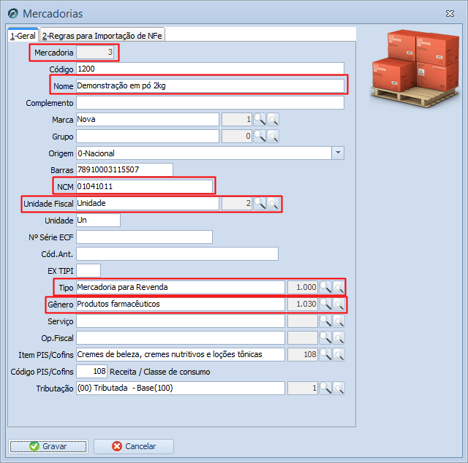

Preenchimento dos campos do cadastro:

* **Código**: Código da mercadoria
* **Nome**: Nome completo da mercadoria
* **Complemento**: Complemento do nome
* **Marca**: Marca da mercadoria
* **Grupo**: Grupo de tributação da mercadoria
* **Origem**: Tipo de origem de sua obtenção
* **Barras**: Código de barras do produto
* **NCM**: Código da Nomenclatura Comum do Mercosul (quando houver)
* **Unidade Fiscal**: Unidade Fiscal de medida para a quantificação do estoque
* **Unidade**: Campo mantido somente como compatibilidade entre versões antigas, utilize o campo **Unidade Fiscal**
* **Nº Série ECF**: Número de série do equipamento quando a mercadoria se tratar de um Emissor de Cupom Fiscal (ECF)
* **Cód.Ant.**: Código anterior da mercadoria
* **EX TIPI**: Código EX, conforme TIPI
* **Tipo**: Código do Tipo do item
* **Gênero**: Código do Gênero do item
* **Serviço**: Código do Serviço (quando se tratar de um)
* **Op.Fiscal**: Operação fiscal para a mercadoria. Se informado, ao selecionar um ítem nos lançamentos de produtos das notas fiscais, esta operação será utilizada para calcular os valores de tributação informados para o item.
* **Item PIS/COFINS**: Grupo de tributação para fins de PIS e COFINS
* **Receita PIS/COFINS**: Código da receita para fins de PIS e COFINS. Os códigos usados são os das "Tabelas de Detalhamento da Natureza da Receita por Situação Tributária" 4.3.10 a 4.3.16, que podem ser encontradas na página do Sped PIS/COFINS da RFB, seção "Tabelas"
* **Tributação**: Tributação utilizada em saídas para mesma UF em lançamentos de itens nas notas fiscais

## Cadastros de Parceiros

Na tela de Cadastros de Parceiros devem ser cadastrados todos os clientes e fornecedores. Este cadastro é compartilhado por todas as empresas do Rumo.

Cadastros importados do Sintegra estarão com os dados incompletos e devem ser ajustados nesta tela.

Deve-se dar atenção aos campos CNPJ/CPF e Inscrição Estadual (IE), já que os mesmos serão validados.

Para conferir os dados das empresas, existem dois botões que permitem fazer a consulta dos dados diretamente no site da Receita. O botão Receita Federal abre a página da RFB, e o botão Receita Estadual abre a página da Receita Estadual da UF de cadastro do parceiro. Para facilitar, o Rumo insere o CNPJ do parceiro no clipboard (área de transferência) do computador, e o mesmo pode ser usado com Ctrl-V na tela do navegador. Cada página da Receita Estadual tem um comportamento diferente, portanto, devem-se informar os outros dados solicitados na página para fazer a consulta. A página de alguns Estados e da RFB exige a digitação de um código para continuar com a consulta.

O Rumo pode criar/sincronizar uma conta para cada parceiro, tanto para cliente como para fornecedor. Para isso, temos duas opções:

***[Gerar...]*** gera uma NOVA conta no plano de contas para este parceiro; e

***[Associar...]*** associa este parceiro a uma já EXISTENTE no plano de contas.

Estas opções existem tanto para clientes como para fornecedores.

É comum ter uma conta no plano de contas para cada parceiro na situação de FORNECEDOR. Para isso, crie uma conta no plano de contas.

Normalmente as empresas NÃO usam uma conta para cada cliente, mas uma conta para contabilizar TODAS as operações dos clientes. Se for assim, simplesmente use a opção ***[Associar...]*** para informar em qual conta as operações do cliente devem ser contabilizadas. Para gerar uma conta para cada cliente, use a opção ***[Gerar...]***.

## Cadastros de Tipos de Documentos Fiscais

O cadastro de tipos de documentos fiscais é um facilitador para o preenchimento nas notas fiscais de diversos campos de forma automática. Ao selecionar um tipo de documento para a nota fiscal, seus campos serão preenchidos automaticamente de acordo com o informado no cadastro do tipo de documento, agilizando assim o processo de lançamento da nota fiscal. Deve-se tomar cuidado especial com os campos ***operação*** e ***emitente***, já que o mesmo documento pode ser selecionando tanto em notas de entrada como saída. Vejamos um exemplo de cadastro:

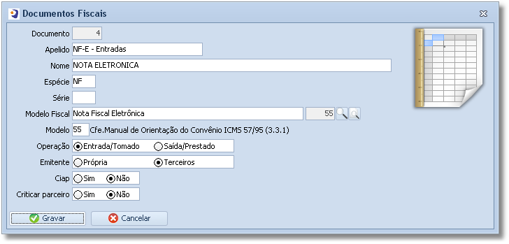

* **Apelido**: Nome curto para facilitar a busca no momento da seleção na nota fiscal
* **Nome**: Descrição do tipo de documento
* **Espécie**: Espécie a ser transferida para a nota fiscal
* **Série**: Série a ser utilizada na nota fiscal
* **Modelo Fiscal**: Modelo fiscal para a nota fiscal
* **Modelo**: Modelo fiscal para a nota fiscal. Este campo apenas é mantido para compatibilidade com versões antigas do Rumo, utilize o campo **Modelo Fiscal**
* **Operação**: Tipo de operação da nota fiscal. Entrada ou saída
* **Emitente**: Tipo de emissão da nota fiscal. Própria ou de terceiros
* **Ciap**: Opção para informar se a nota fiscal irá compensar CIAP
* **Criticar parceiro**: Opção para o criticador de notas fiscais saber se deve ou não verificar a validade de CNPJ e IE do parceiro informado para a nota fiscal.

## Cadastros de Operações Fiscais

As Operações Fiscais são facilitadores para o Lançamento de tributos nas notas fiscais e de criação obrigatória para o Lançamento Simplificado de Notas.

Os campos a serem preenchidos estão divididos em três abas, mais o cabeçalho.

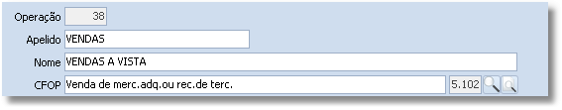

No cabeçalho são informados os dados iniciais da Operação: O apelido e o Nome dado a ela e o CFOP que deverá ser informado sempre que utilizada tal operação.

A primeira aba a ser preenchida na Operação Fiscal ***1- IPI/ ICMS/ ST/ ISS*** requer a informação da CST, e alíquota de IPI, ICMS ST e ISS. O ICMS exige o preenchimento de informações adicionais, como o percentual de base de cálculo e valor, sendo que a base de cálculo pode ser tributada, isenta, imune, reduzida, não tributada, não incidente, diferido, suspenso, ST e outras. Em casos de empresas do Simples Nacional deve-se preencher o campo de CSOSN, ao invés do campo CST.

A segunda aba, ***2- Tributos Federais***, permite a informação do CST de PIS e COFINS, bem como suas respectivas bases, alíquotas e valores, além do percentual de Imposto de Renda e Contribuição Social. Ainda na mesma aba, devem ser informados os valores de Tributos Federais Retidos e a Tributação a ser aplicada; o campo pode ser preenchido em *Lucro Presumido* ou em *Simples Nacional*, dependendo do Enquadramento da empresa.

A terceira e última aba, ***3- Contabilização***, permite a informação do lançamento padrão para a geração automática do lançamento contábil da Operação Fiscal (esta informação será utilizada apenas em caso da utilização da Operação Fiscal em Lançamentos de Notas Simplificadas).

## Cadastros de Impressoras Fiscais

Cadastro dos Emissores de Cupom Fiscal para utilização nos lançamentos fiscais. Os ECF's são utilizados nos lançamentos de mapas fiscais nas notas fiscais de saídas.

* 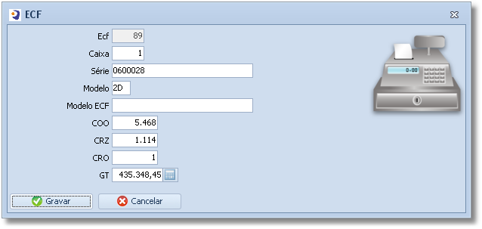**Caixa**: Número do caixa onde será instalado o equipamento
* **Série**: Número de série do ECF
* **Modelo**: Modelo do cupom fiscal emitido pelo ECF
* **Modelo ECF**: Modelo do equipamento
* **COO**: Número do contador de origem de operação. Após o primeiro lançamento o Rumo utiliza este número para preenchimento automático nos próximos lançamentos com o mesmo ECF.
* **CRZ**: Número do contador de Redução Z. Após o primeiro lançamento o Rumo utiliza este número para preenchimento automático nos próximos lançamentos com o mesmo ECF.
* **CRO**: Número do contador de reinício de operação
* **GT**: Valor do grande total. Após o primeiro lançamento o Rumo utiliza este valor para preenchimento automático nos próximos lançamentos com o mesmo ECF.

# Lançamentos

## Notas de Entrada

O lançamento das notas é bastante simples, desde que as configurações anteriores estejam de acordo com a realidade do estabelecimento.

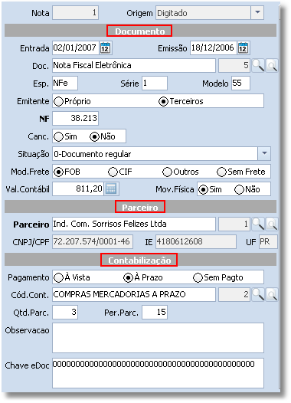Os dois primeiros campos da nota, que são preenchidos automaticamente pelo sistema, são de grande importância para o usuário, o campo ***nota*** evidencia a sequência das notas inseridas no sistema, facilitando a verificação de possíveis exclusões. O campo ***origem*** permite saber de que maneira a nota foi incluída no Rumo e caso seja necessária a exclusão de todos os lançamentos importados através de arquivos Sintegra, por exemplo, poderá ser realizada através de um facilitador que usará da informação deste campo e do período a ser excluído (tal rotina será especificada adiante).

A parte inicial da tela de Lançamentos de Notas de entrada está dividida em três subitens:

* ***Documento***: Exige o preenchimento de dados específicos da nota, como espécie, série, modelo, número da nota fiscal, valor contábil e outros.
* ***Parceiro***: Devem ser informados os dados do parceiro da nota fiscal.
* ***Contabilização***: Deve ser informada a forma de pagamento da nota, bem como a quantidade e o período de parcelas e o código de contabilização.

Na sequência existem ainda os campos para o preenchimento de observações e Chave da nota fiscal eletrônica.

A segunda parte do preenchimento da nota, diz respeito aos dados da operação da nota fiscal, sendo necessário o preenchimento de quatro abas: Tributos, Contábil, Produtos e Tributos Federais.

**Tributos:**

Na aba Tributos devem ser fornecidas as informações sobre IPI, ICMS e ISS possivelmente incidentes sobre os produtos.

A tela está assim estruturada:

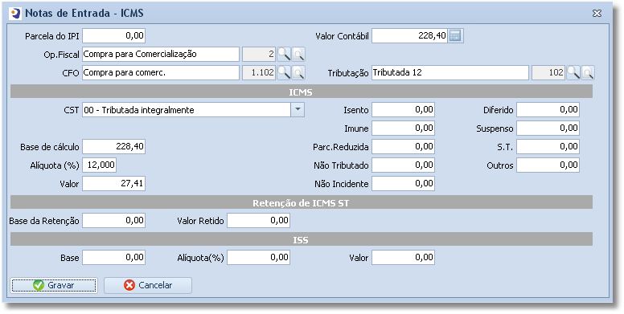

Os dados iniciais dizem respeito à Parcela de IPI contada na nota e o Valor contábil com incidência da tributação a ser incluída. Além de campo específico para a informação da Operação Fiscal, em casos de haver cadastrado anteriormente e campo para CFOP e Tributação.

Na sequencia estão dispostos os campos para informação de dados sobre o ICMS, onde devem ser informadas CST, Base de cálculo, Alíquota e Valor em casos de tributação integral no total do valor contábil. Caso hajam informações diferenciadas as bases podem ser informadas em seus campos específicos: Isento, Imune, Parcela Reduzida, Não Tributado, Não Incidente, Diferido, Suspenso, S.T. e Outros. Logo abaixo estão dispostos os campos para a informação de Retenção de ICMS ST.

Em casos específicos de empresas com prestação de serviços, o sistema apresenta, também, campos para a informação de Base, alíquota e valor do ISS. Os usuários devem atentar-se para o vínculo existente entre o modelo da nota fiscal e as informações existentes nesta aba, visto que se o modelo for diferente de zero deverão existir informações nos campos de ICMS, se for igual a zero (nota fiscal autorizada pelo município e não pelo estado), deverão ser preenchidos dados apenas nos campos de ISS.

**Contábil**

A aba contábil nada mais é do que o reflexo das informações inseridas nos campos disponíveis no subitem ***contabilização*** na primeira parte de preenchimento da nota fiscal.

Esta tela demonstra os lançamentos gerados em Contas a Pagar, seus vencimentos, número de boletos e valores.

**Produtos**

As dados referentes aos produtos devem ser configurados a partir da terceira aba. Ao solicitar a inclusão de um novo item a tela exibida será a seguinte:

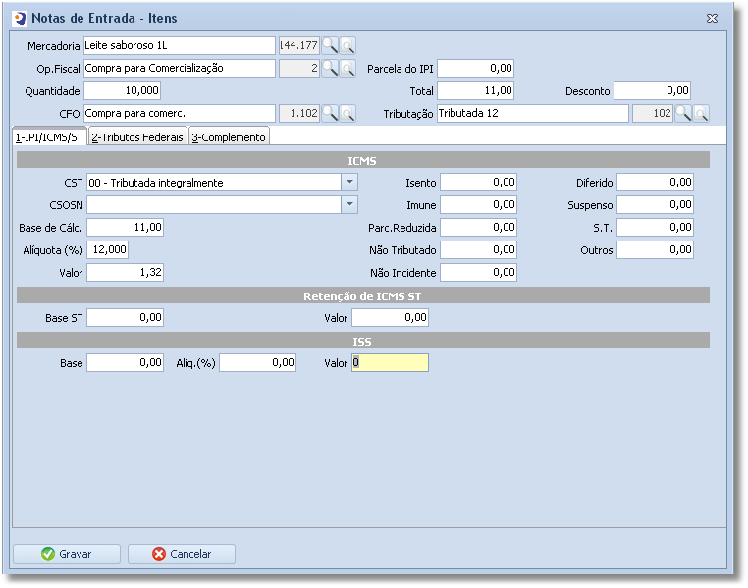

O primeiro campo solicita a informação da mercadoria a ser inserida, seguido da quantidade e CFOP da operação. Os campos da primeira aba do cadastro de itens se assemelham aos informados na tributação, ou seja, dados sobre ICMS, Retenção de ICMS ST e ISS. A aba de Tributos Federais (aba 2) solicita o preenchimento de informações referentes aos tributos de âmbito nacional, PIS e COFINS. É importante que estes campos sejam preenchidos corretamente para o envio da EFD Contribuições.

A aba de Complemento permite a informação da sequência dos itens, bem como a unidade do mesmo, além de informações complementares.

Lembrando que se houver alguma Operação Fiscal configurada e corretamente informada, as tributações serão preenchidas automaticamente.

Após inseridos todos os produtos, será possível visualizar na aba de produtos da nota fiscal os valores gerados pelos itens. Logo na sequencia são exibidas duas opções: Gerar Tributos e Ratear valores. Ao selecionar a primeira opção o usuário solicitará ao sistema que ele gere e preencha automaticamente a aba ***1 - Tributação***. A segunda opção permite o rateio de um possível valor entre todos os itens.

**Tributos Federais**

Os dados informados na última aba da Nota Fiscal estão diretamente ligados com a Apuração de Tributos Federais, por tanto, deve-se prestar muita atenção ao realizar o preenchimento. Ao acessar esta aba, o sistema lhe questionará se deseja que os valores de PIS e COFINS sejam sugeridos, em caso afirmativo o Rumo se baseará nas informações preenchidas nos itens para gerar os tributos. Caso não tenham itens informados na nota, será sugerido o valor como base de cálculo e a alíquota será a mesma informada no cadastro do Enquadramento Federal.

Ainda nesta tela podem ser informadas as retenções de INSS, CS, IRPJ, PIS, COFINS e o código de retenção. Mais abaixo será possível acrescentar a Base de crédito dos Tributos Federais, para a Apuração.

## Notas de Saída

As saídas divergem das notas de entrada, pois possibilitam o lançamento de três modelos diferenciados. São eles: Normal, ECF e Fretes.

### Normal

Ao selecionar a opção para inclusão de notas normais no sistema, o procedimento de inclusão será similar ao de notas de entrada.

### ECF

O Lançamento de Cupons Fiscais difere do lançamento das notas normais na estrutura inicial e na inclusão de produtos, que neste caso é alterada para ***Redução Z***.

Ao selecionar o modo de inserção ECF, o sistema irá solicitar o parceiro da operação. Caso o parceiro de MRECF seja informado no cadastro do Estabelecimento esta informação será gerada de maneira automática. Por este motivo, os ECFs possuem apenas duas divisões na parte inicial: Documento e Contabilização.

As informações que devem ser preenchidas no documento são: emissão e saída das reduções, o número do Mapa e o valor contábil. Enquanto na contabilização deve ser informado o código contábil (que também pode ser configurado na aba ***3 – Fiscal*** do estabelecimento) e observações caso haja.

O segundo diferencial do ECF está na inclusão das Reduções Z:

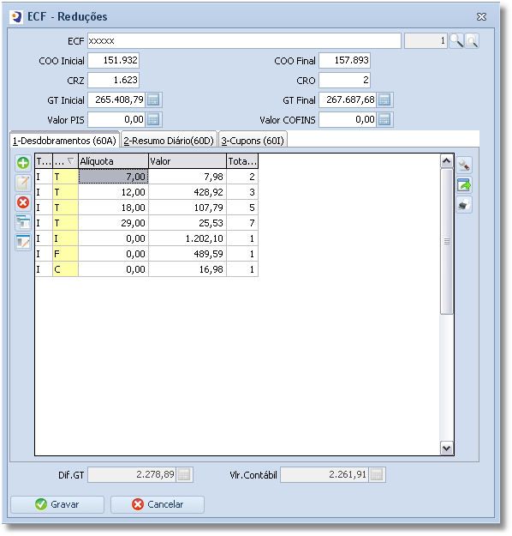Lembre-se que o passo inicial para a inclusão das reduções é o cadastro de uma impressora de cupons fiscais. Esta impressora deverá ser informada no primeiro campo, ECF. Os campos posteriores devem ser preenchidos de acordo com as informações relacionadas na Redução Z. O GT Inicial deve tomar como base o valor informado na Redução anterior, ou seja, o valor deste campo deve ser o mesmo informado no campo GT Final da redução anterior. O campo de COO Inicial ***normalmente*** será o número seguinte da redução anterior, no entanto, pode haver casos onde sejam emitidos relatórios gerenciais no ECF antes de emitir os cupons do próximo dia, podendo haver assim diferenças na numeração.

No registro das reduções, devem ser informados, ainda, os Registros 60A com o desdobramento dos tributos, o Registro 60D com o Resumo diário e o Registro 60I com os cupons e itens.

Os desdobramentos consistem na informação dos valores vendidos sob cada tributação e situação de venda.

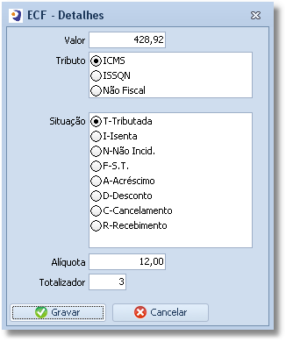No primeiro campo do registro 60A deve ser informado o valor vendido, num segundo momento o tributo aplicado sobre a venda podendo ser ICMS, ISSQN, ou uma venda não tributada.

Posteriormente é informada a ***situação*** da venda, podendo ela ser: Tributada (T), Isenta (I), Não Incidente (N), Substituição Tributária (F), Acréscimo (A), Desconto (D), Cancelamento (C) ou Recebimento (R). Caso a venda seja tributada deve ser informado no campo ***alíquota*** o percentual praticado e por fim o número do ***totalizador***.

Sempre que houver tributações, situações ou alíquotas variadas dentro da mesma Redução Z deve ser acrescido um novo detalhe.

Na aba ***3- Cupons*** devem ser lançadas todas as vendas do dia, item a item. A função da aba ***2- Resumo Diário*** é justamente a junção das mercadorias equivalentes que foram vendidas durante o dia, ou seja, a junção dos itens lançados na aba Cupons.

### Fretes

O lançamento de Fretes difere dos lançamentos de notas normais de saída por possuir uma aba a mais para a inclusão de dados específicos das notas fiscais transportadas.

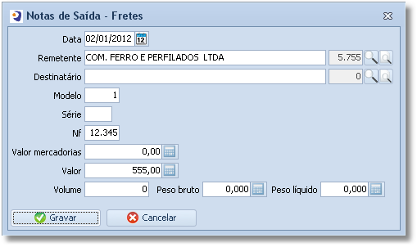

Os campos disponíveis para o preenchimento sobre os fretes prestados são:

* ***Data:*** Data de emissão da Nota Fiscal transportada
* ***Remetente:*** Empresa de origem do frete
* ***Destinatário:*** Empresa dedestino do frete
* ***Modelo:*** Modelo da Nota fiscal Transportada
* ***Série:*** Série da Nota fiscal Transportada
* ***Nf***: Número da Nota Fiscal transportada
* ***Valor mercadorias:*** Valor total da mercadoria transportada
* ***Valor:*** Valor total da nota transportada
* ***Volume:*** Quantidade de volumes transportados
* ***Peso bruto:*** Peso bruto da mercadoria transportada
* ***Peso Líquido:*** Peso líquido transportado

# Assistentes e Facilitadores

## Criticar Notas

O sistema Rumo possui um facilitador que permite ao usuário a comparação entre dados contidos nas notas fiscais para o apontamento de possíveis incoerências, como diferença de tributos federais lançados no corpo da nota e no total dos itens, divergência entre o valor total da aba tributos, produtos e do valor contábil, entre outros.

Este facilitador pode ser encontrado no menu lateral direito, em telas de exibição das notas fiscais.

## Juntar Cadastros

Por vezes o usuário percebe que sua tela de cadastros está poluída, com diversos cadastros repetidos. Para a junção destes cadastros o Rumo possui alguns assistentes que estão disponíveis no menu **Apoio** >> **Assistentes** >> **Fiscal**:

* Juntar Mercadorias;
* Juntar Parceiros;
* Juntar ECF;
* Juntar Tributações;
* Juntar Grupos Fiscais.

Para realizar a junção dos cadastros basta informar o cadastro de origem e o cadastro de destino.

## Exclusão de Lançamentos Fiscais por Origem

Processo para exclusão de lançamentos fiscais. De acordo com as informações selecionadas na tela, poderão ser excluídas notas fiscais de entradas e saídas em grandes períodos de uma única vez.

Veja como proceder para a exclusão:

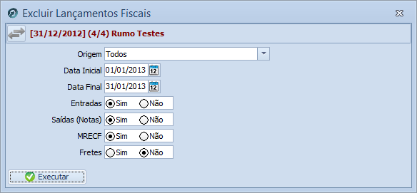

* Origem: Qual origem de nota será excluída;
* Data Inicial: Data de início da exclusão;
* Data Final: Data de término do período de exclusão;
* Entradas: Excluir entradas do período, não levando em consideração o seu modelo fiscal;
* Saídas: Excluir notas de saídas (exceto fretes e mapas);
* MRECF: Excluir mapas resumo de ECF (modelo 33);
* Fretes: Excluir notas de saídas com modelos fiscais 07, 08 ou 8B.

É importante lembrar que as notas excluídas através deste processo, não poderão ser recuperadas, portanto, use este processo com cautela.

## Listagens

O Rumo disponibiliza um menu com diversas listagens que vão desde o agrupamento de cadastros até listagens de conferência de informações para o SPED contábil, fiscal e apurações. As informações para a exibição das listagens são simples, pois envolvem apenas períodos.

Lembre-se que as informações disponibilizadas pelas listagens possuem a finalidade de conferência, para fim de dados oficiais devem ser emitidos os relatórios.

# Importação de Dados

## Importação de NF de Serviço

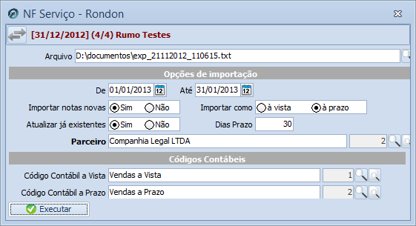A Importação das Notas Fiscais de Serviço através de arquivos disponibilizados no site pela Prefeitura Municipal de Marechal Cândido Rondon está tornando muito mais fácil e rápido o processo de lançamento de notas de prestação de serviço no Rumo. Os passos para esta importação são simples. Primeiramente é necessário baixar o arquivo do site responsável pelo fornecimento dos dados, para isso é preciso possuir a senha de acesso aos arquivos. Dentro do Rumo através do menu ***Apoio*** *>>* ***Importar*** deve-se optar pela importação de *NF Serviço - Rondon*.

Na tela de importação informe o arquivo que deverá ser importado, o período de datas das notas, se devem ser importadas novas notas ou atualizar as já existentes.

Frequentemente somos questionados a respeito de um erro na importação, com a seguinte mensagem: *Nota não Importada. Arquivo não pertence a este estabelecimento.*Caso ocorra este erro, certifique-se de que o arquivo importado é condizente com a empresa do Rumo, em caso positivo verifique a Inscrição Municípal que deve estar informada no campo *CPS* (Cadastro de Prestador de Serviço) no cadastro do Estabelecimento.

Através da comparação entre o número de Cadastro do Prestador de Serviço informado no Estabelecimento e o que consta dentro do arquivo a ser importado, o Rumo é capaz de identificar se realmente o arquivo é compatível com a empresa.

## Importação de xml

A maneira mais segura e rápida de realizar a importação de notas fiscais é através de arquivos xml. Para realizar a importação desse arquivo basta acessar a tela através de ***Apoio*** >> ***Importar*** >> ***NFe* *Recebidas* - *XML*** (para notas de entrada) e/ ou ***NFe* *Emitidas*** (para notas de saída).

Os campos a serem informados são:

* ***Seleção***: Caso selecione o ***Arquivo único*** deverá importar um arquivo xml, apenas. Se informada a opção ***Pasta*** poderão ser importados todos os arquivos XML contidos em uma pasta;
* ***Arquivo***: Caminho para o local do Arquivo;
* ***Pasta***: Caminho para a pasta que contém os arquivos;
* ***Código Contábil***: Campo para a informação do Código contábil a ser utilizado para a contabilização da (s) nota (s).

Ao executar a tela o sistema verificará se os itens contidos na nota já possuem uma Regra de Importação cadastrada, caso contrário será preciso informá-los.

Ao finalizar o processo de importação o sistema confirmará a importação das notas. Caso alguma nota não seja importada será possível verificar o motivo que impediu o procedimento, bem como os dados para identificação da nota.

## Importação do arquivo Sintegra

Antes de importar um arquivo de Sintegra no Rumo você deve se certificar de que o arquivo seja válido. Um arquivo com dados inválidos vai ser importado para o Rumo com uma série de problemas. Dependendo dos problemas no arquivo, o mesmo pode não ser importado.

Certificando-se de que o arquivo seja válido:

* Valide o arquivo no programa de validação Validador Sintegra 2012. O programa ValidaPR não é atualizado desde o ano de 2006 e não está de acordo com as validações atuais;
* Se o validador indicar erros de importação evite importar este arquivo no Rumo. Antes cheque os erros e peça para o responsável pelo programa que gerou o arquivo, disponibilizar o arquivo novamente, com os erros corrigidos.
* Se o validador indicar advertências, cheque os motivos. Se forem advertências que você considerar corrigíveis dentro do Rumo após a importação, prossiga com a importação no Rumo. Se as advertências forem sérias, peça um novo arquivo para seu cliente, com as advertências corrigidas;
* Mesmo arquivos considerados válidos pelo programa de validação podem conter inconsistências, visto que o validador só checa a validade das informações quanto à estrutura dos dados, mas não quanto à exatidão dos valores informados. Algumas das informações não checadas pelo validador são:
* Soma dos itens da nota não "fecha" com o total informado na nota
* Valor do ICMS dos itens não "fecha" com a base de cálculo e alíquota de ICMS
* Código da Situação Tributária (cst) inconsistente com base de cálculo e alíquota de ICMS: Ex: CST = 060 (ST), mas tem base de cálculo e alíquota informada, ou CST = 000 (Tributação integral) e a base de cálculo ser diferente do valor contábil do item, ou não ter alíquota de ICMS informada
* Depois de o arquivo checado e validado, prossiga para a importação dos dados no Rumo.

O processo de importação no Rumo está localizado em ***Apoio*** >> ***Importar*** >> ***Sintegra***. A tela de importação tem os seguintes dados:

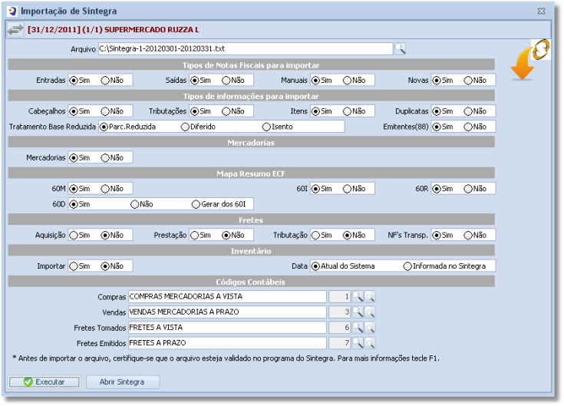A primeira informação é referente ao local do ***Arquivo***.

* ***Tipos de Notas Fiscais para Importar***:
* **Entradas**: Marque [Sim] se você quer importar as notas fiscais de entrada do arquivo Sintegra.
* **Saídas***:* Marque [Sim] se você quer importar as notas fiscais de saída.
* **Manuais***:* Marque [Sim] se você quer importar as notas fiscais emitidas manualmente (notas de venda a consumidor).
* **Novas***:* Quando selecionada a opção [Sim] as notas fiscais que ainda não existem no Rumo serão acrescentadas. Normalmente esta opção deve estar marcada, senão só as notas que já existem no Rumo serão atualizadas. Quando selecionada a opção [Não] Somente as notas fiscais que já existiam no Rumo serão importadas (terão seus dados alterados para ficarem de acordo com o arquivo Sintegra).
* **Tipos de Informações para Importar:**
* **Cabeçalhos:** São as informações básicas da nota, como Emissão, Valor Contábil e Parceiro. No caso de importar notas "Novas" esta opção precisa estar marcada, senão os dados básicos das notas não serão importados.
* **Tributações:** São as informações referentes ao ICMS, como CFOP, Base de Cálculo e Alíquota.
* **Itens:** São as mercadorias constantes na nota fiscal. Só precisa estar marcada se você quer importar todos os itens das notas fiscais do arquivo Sintegra. Os itens são necessários para depois gerar o arquivo Sintegra com os registros 54.
* **Duplicatas:** O arquivo Sintegra padrão não tem informações sobre as dulicatas/desdobramento do valor das notas fiscais, mas o Rumo tem uma extensão ao arquivo Sintegra com os registros 88FAT que podem ser gerados pelo programa do usuário. Para mais informações sobre este registro e se o programa do seu cliente tem interesse de gerá-lo, entre em contato com a Priori.
* **Tratamento de Base Reduzida**: A maneira como deve ser considerado o percentual da Base de Cálculo Reduzida nas notas, pode ser informada como Parcela Reduzida, Diferido ou Isento.
* **Mercadorias**:
* **Mercadorias**: Marque [Sim] se você deseja importar as mercadorias para o sistema.
* **Mapa Resumo ECF:**
* **60M:** Neste registro estão as informações de todas as vendas com ECF e das formas de tributação para ICMS/ISS
* **60D:** Informações sobre os "Resumo Diário de Vendas" em ECF.
* **60I:** Informações sobre os itens vendidos em cada cupom fiscal dos ECF´s. Este registro não é obrigatório, e só deve ser importado se algum fiscal pedir para apresentá-lo.
* **60R:**  Informações sobre "Resumo Mensal de Vendas", que é o total de cada mercadoria vendida no mês, com sua quantidade, valor total e ICMS.
* **Fretes:**
* **Aquisição:** Marque [Sim] caso queira importar aquisições de fretes.
* **Prestação:** Marque [Sim] caso queira importar prestações de fretes.
* **Tributação:** Marque [Sim] caso deseje importar as tributações dos Fretes**.**
* **NF’s Transp.:** Somente para quem presta serviços de transporte. Se marcado [Sim], importa as informações sobre as notas fiscais constantes em cada conhecimento de frete.
* **Inventário:**
* **Importar**: Marque [Sim] se você quer importar informações sobre o inventário.
* **Data**: Informar se os registros devem ser importados com a data atual do sistema ou com a data informada no arquivo.
* **Códigos Contábeis**:
* **Compras**: O código contábil a ser aplicado em todas as notas fiscais de entrada.
* **Vendas:** O código contábil a ser aplicado em todas as notas fiscais de saída.
* **Fretes Tomados**: O código contábil as ser aplicado nos conhecimentos de frete e/ou notas fiscais de transporte de serviços tomados pela empresa
* **Fretes Emitidos**: O código contábil a ser aplicado nos conhecimento de frete e/ou notas fiscais de transporte de serviços prestados pela empresa (transportadora).

A importação de notas fiscais via arquivo Sintegra é uma ferramenta que pode diminuir bastante o trabalho dentro de um escritório contábil, mas é preciso que tanto o software de seu cliente esteja gerando corretamente os dados, como também os seus usuários informem os dados corretamente.

## Importação do arquivo EFD ICMS/IPI

A importação de dados através do arquivo EFD funciona basicamente da mesma forma que a importação através do Sintegra. A configuração para a Escrituração Fiscal Digital, no entanto, é mais básica.

## Importação do arquivo EFD Contribuições

O arquivo EFD Contribuições possui informações sobre PIS e Cofins nos itens das notas fiscais, a sua importação, portanto, é a mais recomendada para empresas que precisam gerar o SPED Contribuições e que possuam apenas notas fiscais.

Este arquivo não é a melhor opção nos casos da existência de fretes e da emissão de cupons fiscais por parte da empresa, pois nele existem informações apenas sobre os fretes adquiridos e sobre o resumo diário das reduções. O resumo diário das reduções irá apenas atualizar dados já importados.

# EFD ICMS/IPI

## Exportar SPED fiscal – ICMS/ IPI

A geração do arquivo para posterior validação, assinatura e transmissão do arquivo EFD ICMS/IPI é realizada através do menu ***Apoio*** >> ***Exportar*** >> ***Livros Fiscais*** >> ***SPED Fiscal – EFD ICMS/IPI***.

A tela seguinte será exibida:

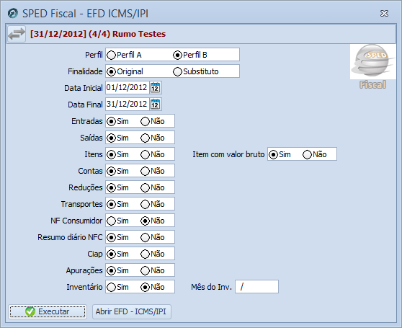

Nela deverão ser informados os seguintes dados:

* **Perfil:** Deve ser selecionado o Perfil do informando, podendo ser classificado como Perfil A ou Perfil B. Esta informação será fornecida ao usuário pela Receita Federal
* **Finalidade:** Define se o arquivo a ser exportado será original ou o retificador
* **Data Inicial e Data Final:** Período do arquivo a ser exportado
* **Entradas:** Marque [Sim] se as entradas devem ser geradas no arquivo
* **Saídas:** Marque [Sim] se as saídas devem ser geradas no arquivo
* **Itens**: Marque [Sim] se os itens devem ser gerados no arquivo
* **Contas:** Marque [Sim] se as contas devem ser geradas no arquivo
* **Reduções:** Marque [Sim] se as reduções devem ser geradas no arquivo
* **Transportes:** Marque [Sim] se as entradas devem ser geradas no arquivo
* **NF Consumidor:** Marque [Sim] se as NF consumidor devem ser geradas no arquivo
* **Resumo diário NFC:** Marque [Sim] se os resumos diários NFC devem ser gerados no arquivo
* **Ciap**: Marque [Sim] se o Ciap deve ser gerado no arquivo
* **Apurações**: Marque [Sim] se as apurações devem ser geradas no arquivo
* **Inventário:** Marque [Sim] se o inventário deve ser gerado no arquivo.

É importante verificar as informações que devem ser geradas para cada um dos perfis.

## Dados informados

O primeiro passo para a definição dos dados a serem exportados para a EFD ICMS/IPI é o conhecimento do Perfil no qual a empresa se encaixa, Perfil A ou Perfil B. O Perfil A exige uma escrituração mais detalhada com a apresentação das Notas Fiscais de Consumidor e o Registro 60I (vendas por cupons). Com base nestas informações o usuário saberá os dados que devem ser informados no sistema Rumo para a geração adequada do arquivo.

Lembre-se que o inventário precisa ser informado apenas no mês de fevereiro de cada ano. Se os dados não forem apresentados no mês ou a opção para a geração do inventário ficar marcada em outros meses o validador irá gerar uma crítica referente ao bloco “H”.

Os dados exportados para a validação da EFD ICMS/IPI referem-se resumidamente aos documentos fiscais de entrada e de saída e as apurações referentes ao ICMS e IPI.

Antes da exportação dos dados certifique-se de que as informações das notas fiscais estão de acordo, utilizando o assistente de crítica na lateral da tela das notas fiscais. Qualquer inconsistência será acusada e deverá ser corrigida antes da exportação para evitar erros no validador.

Outros detalhes importantes são as apurações do ICMS, do CIAP e do IPI, que devem ser realizadas e atualizadas mediante alterações nas notas fiscais para que sejam exportados com dados corretos.

## Conferência das informações

O programa validador do arquivo EFD ICMS/IPI oferece relatórios para a conferência dos dados importados. Estes relatórios podem ser conferidos com as listagens e relatórios disponibilizadas pelo Rumo.

Os relatórios estão disponíveis no menu lateral do validador, na guia Relatórios. Dentro desta guia deve-se acessar a opção Relatórios de Registros Fiscais. Os primeiros relatórios disponibilizados, dentro de Documentos referem-se a Entradas de Mercadorias e Aquisição de Serviços e Saídas de Mercadorias e Prestação de Serviços.

Para conferir estes relatórios basta ir até a última página deles, onde os valores estão totalizados por CFOP. No Rumo, acesse o menu ***Listagens*** >> ***Livros Fiscais*** >> ***Totais por CFOP***. A listagem servirá para a conferência do relatório dos dados das entradas e das saídas. Caso os totais sejam os mesmos não haverá necessidade de conferir as notas individualmente, em caso contrário será necessário emitir a listagem de Notas de entradas e/ou Notas de saídas, disponibilizadas no mesmo menu do Rumo e realizar a conferência de cada uma das notas.

Outra opção para a conferência de valores por CFOP no Rumo está disponível em ***Relatórios*** >> ***Tributos*** >> ***Registro e Apuração do ICMS***. Este relatório além de demonstrar os totais por CFOP disponibiliza os dados da apuração do ICMS. Estes dados devem ser compatíveis com os informados no relatório de Operações Próprias na Apuração do ICMS do Validador.

Para a conferência dos valores de IPI deve-se comparar a Apuração do IPI disponibilizada em forma de relatório no validador com o Registro e Apuração do IPI do Rumo (menu ***Relatórios*** >> ***Tributos*** >> ***Registro e Apuração do IPI***).

As informações do CIAP podem ser conferidas diretamente na Apuração do CIAP no Rumo, com os dados do relatório ICMS – Ativo Permanente – CIAP no PVA.

Os dados do inventário, no mês do seu envio, são conferidos através do relatório Registro de Inventário disponibilizado no menu ***Relatórios*** >> ***Livros Fiscais*** >> ***Registro* *de* *Inventário***.

# EFD Contribuições

## Exportar SPED Fiscal – Contribuições

A geração do arquivo para posterior validação, assinatura e transmissão do arquivo EFD Contribuições é realizada através do menu ***Apoio*** >> ***Exportar*** >> ***Livros*** ***Fiscais*** >> ***SPED*** ***Fiscal – EFD Contribuições.***

A tela seguinte será exibida:

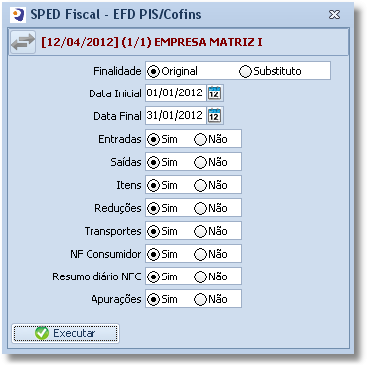

Nela deverão ser informados os seguintes dados:

* **Finalidade:** Define se o arquivo a ser exportado será original ou o retificador
* **Data Inicial e Data Final:** Período do arquivo a ser exportado
* **Entradas:** Marque [Sim] se as entradas devem ser geradas no arquivo
* **Saídas:** Marque [Sim] se as saídas devem ser geradas no arquivo
* **Itens**: Marque [Sim] se os itens devem ser gerados no arquivo
* **Reduções:** Marque [Sim] se as reduções devem ser geradas no arquivo
* **Transportes:** Marque [Sim] se as entradas devem ser geradas no arquivo
* **NF Consumidor:** Marque [Sim] se as NF consumidor devem ser geradas no arquivo
* **Resumo diário NFC:** Marque [Sim] se os resumos diários NFC devem ser gerados no arquivo
* **Apurações**: Marque [Sim] se as apurações devem ser geradas no arquivo.

As telas de Exportação de arquivos SPED EFD Contribuições e EFD ICMS/IPI são similares. Por este motivo deve-se atentar ao arquivo exportado.

## Dados Informados

Os dados a serem informados no SPED Contribuições resumem-se aos dados relacionados ao PIS e a Cofins.

Notas de transferências e de remessas devem ser lançadas com o CST 49 ou 98, pois não são de interesse do fisco.

Os valores de PIS e de Cofins devem ser informados por item. Caso o CST utilizado nas vendas esteja entre 04 e 09 (sem o pagamento de PIS e de Cofins) será necessário acessar o cadastro do item e informar no campo Código PIS/Cofins.

## Conferência das Informações

Da mesma forma que na EFD ICMS/IPI a forma mais fácil de conferir os valores na EFD Contribuições é através do CST.

Na tela de relatórios da EFD Contribuições, em registros fiscais, existem duas maneiras de apresentação de valores, o primeiro deles é Detalhado por Estabelecimento enquanto o segundo é Consolidado, ou seja, com a junção dos valores de todos os estabelecimentos.

O Rumo disponibiliza um relatório semelhante ao Detalhado por Estabelecimento para a realização da conferência. O relatório está disponível em: ***Listagens*** >> ***Livros* *Fiscais*** >> ***Faturamento* *de* *Pis* *e* *Cofins***.

Existe no PVA a Consolidação da Contribuição do Período que demonstra os valores da contribuição a ser paga no período. Essa consolidação deve ser comparada com os valores da apuração dos tributos federais geradas no Rumo através da própria apuração ou da listagem **Apuração Tributos Federais**.

Além das listagens comentadas anteriormente o Rumo disponibiliza em ***Lançamentos*** >> ***Livros Fiscais*** uma listagem para a conferência das bases de PIS e de Cofins (***Bases Pis/Cofins***) e uma listagem que informa quais os itens que estão com CST entre 04 e 09 e que precisam ter o código da receita informados no cadastro (***Mercadorias Isentas de Pis/Cofins***).

Lembre-se de que a Apuração de PIS e Cofins é feita no Rumo com base nos dados informados na aba de Tributos Federais da nota, enquanto a mesma apuração no Validador é feita com base nos valores da contribuição informada nos itens, por este motivo podem ocorrer divergências de centavos entre a apuração dos dois sistemas.

## Configuração dos Grupos e dos Itens PIS/Cofins

A importação de arquivos com as informações de valores de PIS e Cofins nem sempre é possível e a inclusão manual destes dados torna-se bastante trabalhosa. Com o objetivo de auxiliar os usuários nesta questão foi incluído ao Rumo uma geração automática de dados que é feita através da configuração dos Grupos e dos Itens PIS/Cofins.

O Rumo possui uma tabela genérica de produtos pré-cadastrados disponibilizada em ***Arquivos*** >> ***Livros Fiscais*** >> ***Grupos PIS/Cofins***e ***Itens PIS/Cofins***. Caso o usuário acessar estas telas e não localizar nenhum dado será necessário fazer a importação da tabela de informações.

Para isso é preciso acessar a o menu ***Apoio*** >> ***Importar*** >> ***Arquivos de dados (*.data)***. Nesta tela deverá ser selecionado o arquivo “*grupos_pis_cofins.data”* que está disponível na pasta ***data*** da instalação da estação de trabalho do Rumoe na sequência executar a tela.

Certamente existirá a necessidade de incluir novos grupos e itens de PIS/Cofins. Para efetuar a inclusão, no entanto, é preciso realizar estudos sobre a tributação, isso porque o sistema irá gerar os dados com base no que o usuário informar. Por tanto, um grupo configurado de maneira errado pode encadear em informações equivocadas para o fisco.

Para proceder com a configuração deve-se incluir primeiramente um grupo com as seguintes informações:

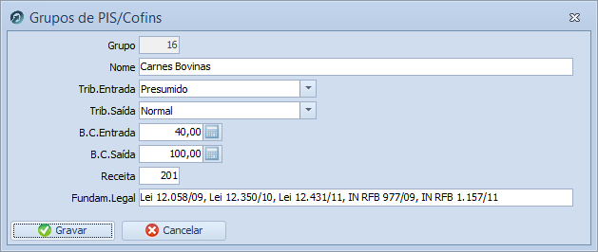

**Grupo:** Este número é gerado automaticamente pelo Rumo

**Nome:** Um nome para identificar com facilidade os itens que serão relacionados ao grupo

**Trib.Entrada:** A definição de como os itens relacionados a este grupo deverão ser tratados na entrada. As opções para preenchimento são: Normal, Substituição Tributária, Monofásica, Alíquota 0, Isento, Suspenso, Presumido

**Trib.Saída:** A definição de como os itens relacionados a este grupo deverão ser tratados na entrada. As opções para preenchimento são: Normal, Substituição Tributária, Monofásica, Alíquota 0, Isento, Suspenso, Presumido

**B.C.Entrada:** Percentual da base de cálculo a ser tributada nas entradas

**B.C.Saída:** Percentual da base de cálculo a ser tributada nas saídas

**Receita:** Código da Receita constante na tabela disponibilizada pela Receita Federal nos casos de mercadorias isentas de PIS/Cofins

**Fundam.Legal:** Campo destinado para os Fundamentos Legais que justifiquem a tributação, caso o fisco venha a questionar será fácil verificar em que está baseado a utilização destas informações.

Depois de serem adicionados os Grupos Fiscais será necessário configurar os Itens de PIS/Cofins.

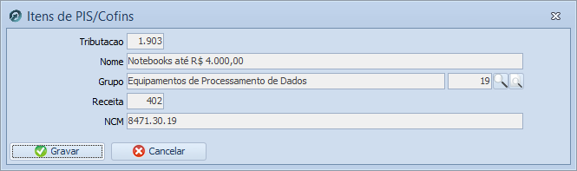

**Tributação:** Campo sugerido pelo sistema

**Nome:** Nome sintético dos itens a serem relacionados

**Grupo:** Grupo de tributação do item

**Receita:** Código da Receita constante na tabela disponibilizada pela Receita Federal nos casos de mercadorias isentas de PIS/Cofins

**NCM:** Número da NCM dos itens relacionados ao cadastro

Cadastrados todos os Grupos PIS/Cofins e Itens de PIS/Cofins será necessário informar no cadastro de cada um dos itens relacionados nas notas fiscais do período o Item PIS/Cofins (terceiro campo de baixo para cima).

Por último acesse o menu ***Apoio*** >> ***Assistentes*** >> ***Livros* *Fiscais*** >> ***Recalcular* *PIS/Cofins nas notas fiscais***. Este assistente irá calcular os valores de PIS e Cofins com base nas informações configuradas nos itens.

Sempre que importar algum arquivo será necessário realizar o recalculo, para que os dados sejam atualizados de acordo com as configurações feitas pelo usuário do Rumo.

## Como lançar as retenções

As retenções do PIS e da Cofins são informadas no Rumo na aba número ***4 – Tributos Federais*** na inclusão das notas fiscais. Estes valores são exportados no arquivo no entanto possuem apenas caráter informativo.

As retenções podem ser pagas em períodos diferentes do período da retenção e conforme estabelecido pela receita federal os valores retidos podem ser aproveitados apenas quando forem pagos. Por este motivo os valores a serem aproveitados em cada período devem ser informados manualmente no programa validador.

Para a informação dos valores a serem aproveitados no mês é necessário o preenchimento de três registros: F600, 1300 e 1700.

* 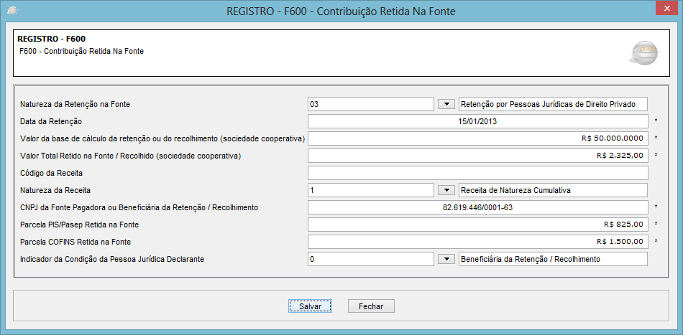**Registro F600** – Neste registro é informado o valor total das retenções a serem aproveitadas no mês.

**Natureza da Retenção na Fonte:** Indica a natureza da retenção a ser informada. As opções disponíveis para o preenchimento são:

01 - Retenção por Órgãos, Autarquias e Fundações Federais

02 - Retenção por outras Entidades da Administração Pública Federal

03 - Retenção por Pessoas Jurídicas de Direito Privado

04 - Recolhimento por Sociedade Cooperativa

05 - Retenção por Fabricante de Máquinas e Veículos

99 - Outras Retenções

**Data da Retenção:** Data em que foi realizada a retenção no formato DD/MM/AAAA. No caso da data ser desconhecida ou de haver mais de uma retenção a data informada deve ser o último dia da escrituração

**Valor da base de cálculo da retenção:** Valor da Base de Cálculo dos valores retidos

**Valor Total Retido na Fonte:** Soma dos valores de PIS e Cofins retidos

**Código da Receita:** Código da Receita referente a retenção. O campo não é obrigatório.

**Natureza da Receita:** Neste campo deve ser informado se a natureza da retenção é Não-cumulativa (0) ou Cumulativa (1).

**CNPJ da Fonte Pagadora ou Beneficiária da Retenção:** No caso da empresa ser a beneficiária, deve-se informar o CNPJ da pessoa jurídica que fez a retenção

**Parcela PIS/Pasep Retida na Fonte:** Valor do PIS retido na fonte a ser aproveitado no período

**Parcela COFINS Retida na Fonte:** Valor da Cofins retida na fonte a ser aproveitada no período

**Indicador da Condição da Pessoa Jurídica Declarante:** Informar se a empresa declarante é Beneficiária (0) ou Responsável pelo Recolhimento (1).

**ATENÇÃO:** No registro F600 deverão ser informadas apenas as retenções sofridas pela pessoa jurídica visto que os recolhimentos serão informados em outras obrigações acessórias tais como a DCTF e a DIRF. Somente sociedades cooperativas nos termos do art. 66 da Lei nº 9.430/96 deverão informar os recolhimentos efetuados.

* **Registro 1300** – Neste registro é realizado o controle dos valores de PIS retidos na fonte.

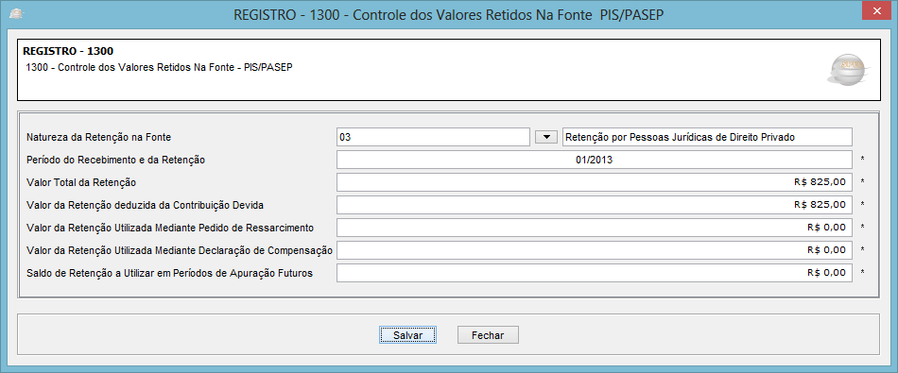

**Natureza da Retenção na Fonte:** Indica a natureza da retenção a ser informada. As opções disponíveis para o preenchimento são:

01 - Retenção por Órgãos, Autarquias e Fundações Federais

02 - Retenção por outras Entidades da Administração Pública Federal

03 - Retenção por Pessoas Jurídicas de Direito Privado

04 - Recolhimento por Sociedade Cooperativa

05 - Retenção por Fabricante de Máquinas e Veículos

99 - Outras Retenções

**Período do Recebimento e da Retenção:** Informe o período do recebimento e da retenção no formato MM/AAAA

**Valor Total da Retenção:** Saldo total da retenção sofrida pela natureza informada no campo 2

**Valor da Retenção deduzida da Contribuição Devida:** Valor da redução utilizada no período da escrituração

**Valor da Retenção utilizada Mediante Pedido de Ressarcimento:** Valor de retenção utilizado mediante pedido de ressarcimento

**Valor de Retenção Utilizada Mediante Declaração de Compensação:** Valor de retenção utilizado mediante declaração de compensação

**Saldo de Retenção a utilizar em Períodos de Apuração Futuros:** Saldo de retenção a ser utilizado em períodos futuros (Valor Total da Retenção – Valor da Retenção deduzida da Contribuição Devida).

* **Registro 1700** - Neste registro é realizado o controle dos valores de Cofins retidos na fonte.

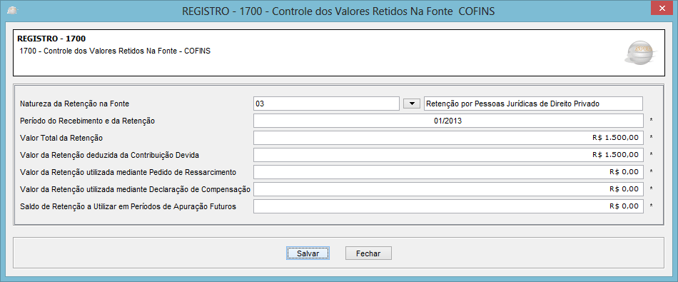

O Registro 1300 e o Registro 1700 devem ser preenchidos de maneira semelhante.

**ATENÇÃO:** Os valores das retenções não são incluídos automaticamente na apuração de PIS e Cofins (Registro M200 e M600, respectivamente). Para que os valores sejam considerados na escrituração é necessário acessar os registros da apuração e incluir os dados referentes as retenções manualmente no campo 6 ou 10, variando de acordo com o Enquadramento da empresa.

**Anotações:**

## Lançamentos Consolidados das Informações

As empresas do Lucro Presumido que apuram o PIS e a Cofins pelo regime de competência possuem uma segunda opção para a apresentação da EFD Contribuições, a Consolidação das informações. As informações consolidadas são apresentadas pelo agrupamento de receitas por CST.

Para informar a EFD Contribuições de forma consolidada o usuário incluirá TODOS os dados diretamente no PVA, não haverá necessidade de exportar informações do Rumo.

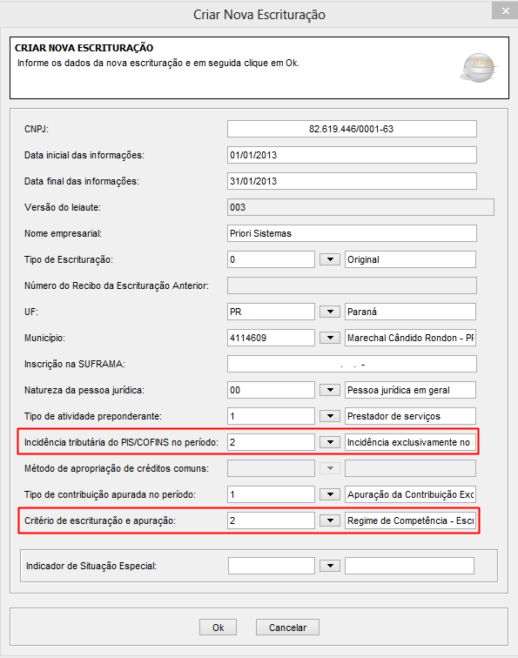

O procedimento inicial é a criação de uma nova escrituração onde deverão ser informados os dados iniciais da empresa.

Os campos que precisam ser preenchidos com maior atenção são:

* Incidência tributária do PIS/Cofins no período: informar se a incidência de PIS e Cofins é cumulativa ou não-cumulativa, lembre-se que apenas empresas do regime cumulativo (Lucro Presumido) podem realizar a escrituração consolidada.
* Critério de escrituração e apuração: É o campo onde deve ser informado se a escrituração será realizada com base no Regime de Caixa (Escrituração consolidada), Regime de competência (Escrituração consolidada) ou Regime de competência (Escrituração detalhada). A opção 2 – Regime de competência – Escrituração Consolidada deve ser selecionada para a elaboração deste modelo de escrituração.

**ATENÇÃO**: Os campos F550, F560 e 1900 referentes aos lançamentos das informações consolidadas estarão disponíveis apenas se os campos da tela para “Criar Nova Escrituração” forem preenchidos da forma descrita.

Preenchido a tela inicial do cadastro será necessário abrir a escrituração. Para isso clique sobre o terceiro ícone (parecido com uma pasta de documentos), ou acesse o menu *EFD Contribuições* >> *Abrir.* Ao abrir a escrituração acesse a segunda aba do menu lateral esquerdo *(Escrituração)* e clique sobre *EFD Contribuições/ Informações dos Estabelecimentos/ [CNPJ – Nome da empresa]/ Regime de Competência- Escrituração Consolidada das Receitas*.

Com isso serão evidenciados os registros F550 e F560. O primeiro registro serve para a inclusão dos registros consolidados por valores atribuídos por CST e por alíquotas em percentual. O segundo refere-se a inclusão consolidada pela contribuição por unidade de medida do produto e alíquota em reais.

O registro normalmente utilizado é o F550, por este motivo, demonstraremos neste material apenas a inclusão deste registro.

* **F550**

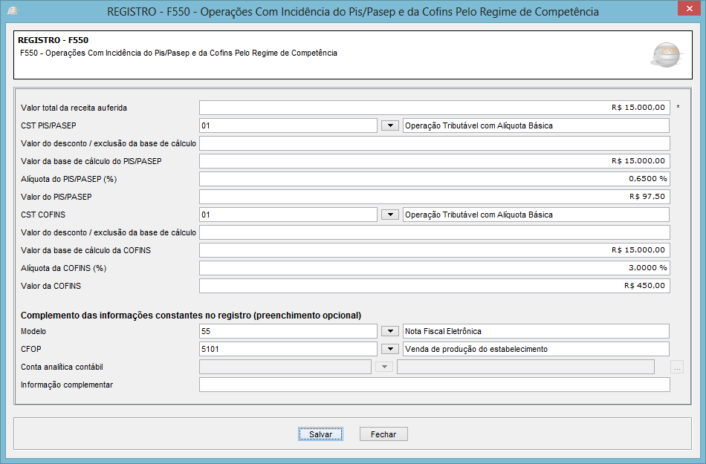

**Valor total da receita auferida:** Valor da Receita referente ao CST informado no campo 2 e 7.

**CST PIS/PASEP:** Código da Situação Tributária de PIS/PASEP referente a receita informada no campo 1.

**Valor do desconto / exclusão da base de cálculo:** Valor a ser excluído da receita (campo 1) para formar o valor da base de cálculo.

**Valor da base de cálculo do PIS/PASEP:** Valor da receita menos as exclusões (1 – 3)

**Alíquota do PIS/PASEP:** Percentual a ser aplicado sobre a base de cálculo (campo 4) para a apuração do PIS (campo 6).

**Valor do PIS/PASEP:** Resultado da base de cálculo multiplicada pela alíquota de PIS/PASEP (4 x 5)

**CST COFINS:** Código da Situação Tributária de PIS/PASEP referente a receita informada no campo 1.

**Valor do desconto / exclusão da base de cálculo:** Valor a ser excluído da receita (campo 1) para formar o valor da base de cálculo.

**Valor da base de cálculo do COFINS:** Valor da receita menos as exclusões (1 – 8)

**Alíquota do COFINS:** Percentual a ser aplicado sobre a base de cálculo (campo 9) para a apuração da COFINS (campo 11).

**Valor do COFINS:** Resultado da base de cálculo multiplicada pela alíquota da COFINS (9 x 10)

**Modelo:** Modelo das notas fiscais ao qual se referem os dados anteriormente informados (campo de preenchimento opcional)

**CFOP:** CFOP ao qual se referem os dados anteriormente informados (campo de preenchimento opcional)

**Conta analítica contábil:** Campo não habilitado

**Informação complementar:** Campo destinado a informações adicionais sobre os dados informados.

Como regra geral os dados devem ser inclusos por CST. Observe, no entanto, que o modelo da nota e o CFOP são campos de preenchimento opcional e no caso de informa-los será necessário a inclusão de um novo cadastro para cada informação diferenciada destes campos.

Feita a inclusão das informações no Registro F550 será necessário preencher o Registro 1900.

Este último registro tem por objetivo a informação individualizada do faturamento, ou seja, o total de receita por estabelecimento.

Sendo assim as informações são similares as informadas no Registro F550. Os campos para preenchimento são:

**CNPJ:** CNPJ do estabelecimento. Os CNPJs possíveis são os cadastrados no Registro 0410 (Informações dos Estabelecimentos).

**Modelo:** Modelo das notas fiscais que geraram a receita.

**Série:** Série das notas fiscais que geraram a receita (campo opcional).

**Subsérie:** Subsérie das notas fiscais que geraram a receita (campo opcional).

**Situação do documento:** Informar se os documentos encontram-se em situação regular, cancelada ou outra.

**Valor total da Receita:** Informar o valor total da Receita correspondente a este modelo fiscal, independente do seu recebimento.

**Quantidade total de documentos:** Deve-se informar o total de notas com o modelo informado no segundo campo (campo opcional).

**CST PIS/PASEP:** Informar o CST de PIS. Caso exista mais de um CST a ser informado o campo pode ser deixado em branco.

**CST COFINS:** Informar o CST de Cofins. Caso exista mais de um CST a ser informado o campo pode ser deixado em branco.

**CFOP:** CFOP relativo as operações consolidadas (campo opcional).

**Informação Complementar:** Campo destinado a informações adicionais sobre os dados informados.

**Conta Analítica Contábil:** Campo não habilitado

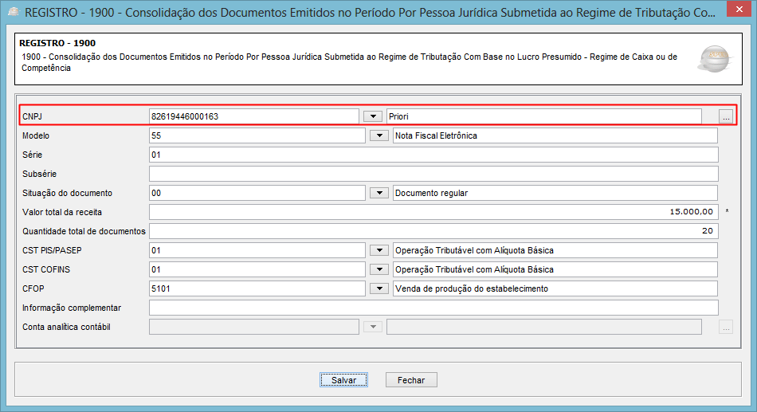

Basta gerar a apuração de PIS e Cofins no validador para finalizar a escrituração, assinar e transmiti-la.

# Ferramentas de Ajuda e Suporte

## BIP - Boletim Informativo Priori

Tem o intuito de informar todas as alterações ocorridas no sistema, novas funcionalidades e também artigos que tratam de eventuais procedimentos e como deverão ser desempenhados pelo usuário. Esse informativo será disponibilizado mensalmente por e-mail e também poderá ser acessado pelo site <http://rumodoc.priori.com.br>*.*

## Suporte Remoto

No intuito de proporcionar maior agilidade e eficiência no atendimento ao cliente, possibilitamos um eficaz recurso de atendimento pelo Suporte Remoto. Ele estará disponível por dentro do sistema e também na área de trabalho do computador.

• O usuário acompanha tudo, durante todo o tempo em que o suporte remoto estiver aberto.

• O usuário poderá se desconectar a qualquer instante, tendo o total controle do suporte remoto.

• Comunicação segura, através do chat integrado ao suporte remoto.

• Somente o cliente poderá estabelecer conexão com a Priori Sistemas.

• Não existe tempo pré-estabelecido, podendo ser usado quantas horas forem necessárias.

## Suporte Alô Priori

 O Suporte On-line é uma forma de atendimento por chat em tempo real através da internet. Na finalização do atendimento com qualquer consultor da Priori Sistemas, será encaminhado um e-mail (que é solicitado antes do atendimento) com toda a descrição do atendimento.

## Ajuda F1

Nas telas do sistema existe a opção de Ajuda acessada através do atalho F1 do teclado. Ao fazer isto, o sistema encaminhará para uma página da internet onde constam todas as informações sobre aquela tela.